**ETERJ- ESCOLA TÉCNICA DO RIO DE JANEIRO**

INFORMÁTICA

**CRISTIANO DE JESUS**

**DAVI FERREIRA**

**KEVIN LUIZ**

**PEDRO HENRIQUE LOPES**

**PEDRO HENRIQUE SILVA**

**PEDRO MONTEIRO**

**VICTOR HUGO BITTENCOURT**

**Portal Fit Gym – FECIP XXXVI EDIÇÂO**

Levantamento de Dados

Rio de janeiro

2023

**1. Definição do projeto**

Consiste em um sistema de atividades físicas especializadas voltado para área de educação física, o mesmo terá por objetivo disponibilizar ao usuário informações válidas sobre as mais diversas áreas da saúde e do bem-estar físico. O *Portal Fit Gym*,projeto educacional apresentado para avaliação da XXXVI edição da FECIP, exibirá ao consumidor a anatomia muscular humana com foco no aprendizado do musculo selecionado, além disso ao escolher o musculo, o estudante terá acesso a uma lista de exercícios prontamente preparados para o pleno exercício daquela área muscular. Com isso, sistema tem por objetivo auxiliar aqueles que desejam aumentar seu potencial de treinamento e força muscular recebendo informações uteis como: exercícios específicos para aquele musculo e a execução correta.

**2. Descrição do sistema**

O usuário fará login no site, e logo em seguida será exibida uma tela com os músculos do corpo humano, onde podem ser selecionados com o mouse, abrindo uma tela com informações sobre os músculos. Também haverá a opção de fazer um quiz sobre os músculos, assim como dicas sobre como treiná-los de forma eficiente, fornecendo informações como: O músculo alvo, dicas sobre como não lesionar, como obter ativação máxima. Com isso, nós da *Portal Fit Gym conseguiremos ajudar as pessoas com seus treinos na academia.*

O administrador receberá informações sobre o músculo mais procurado, da pontuação de cada usuário no quiz, além de poder fazer manutenções evolutivas a qualquer momento, fazendo assim com que o projeto nunca pare de evoluir.

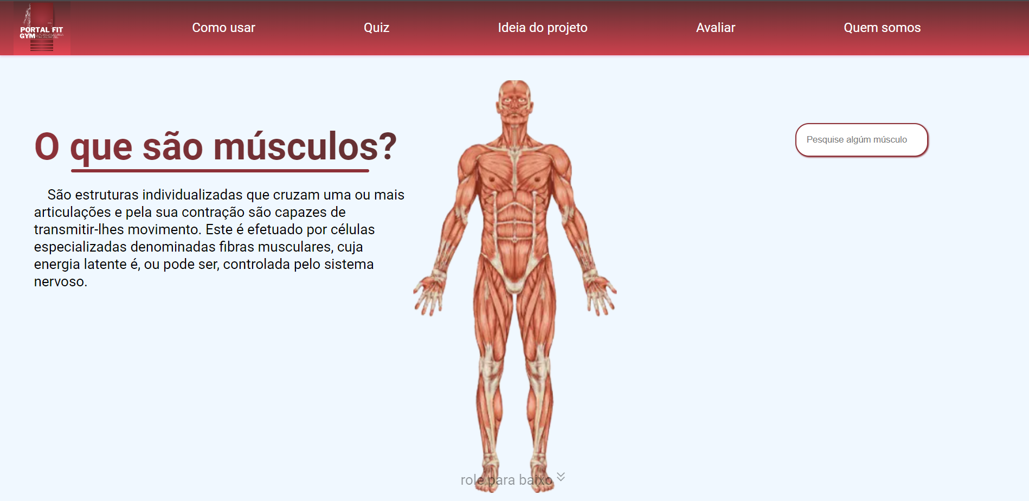

**2.1 DFD 0**

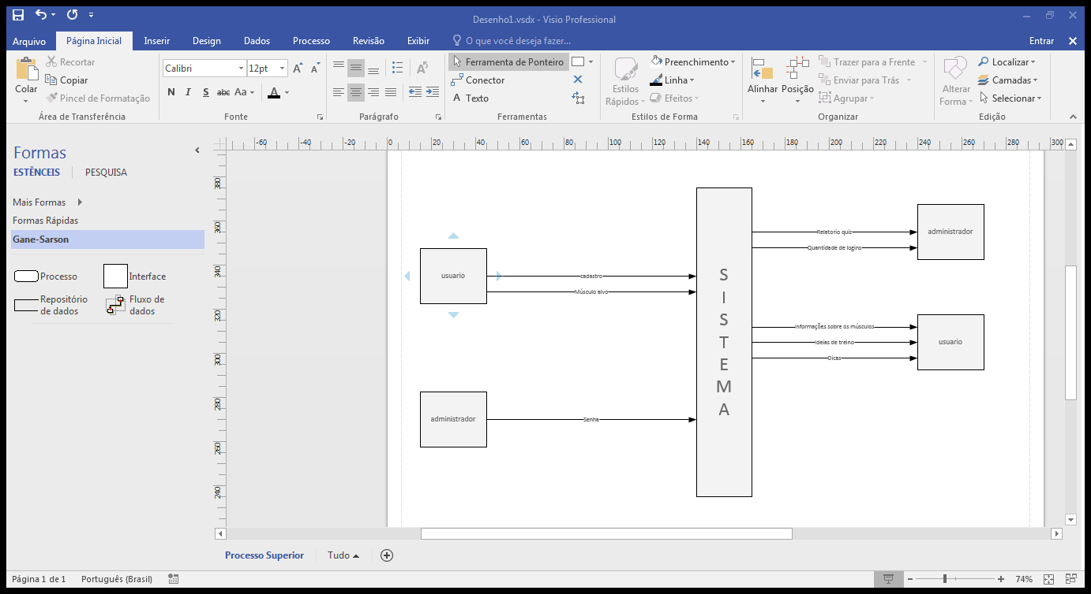

**2.2 DER**

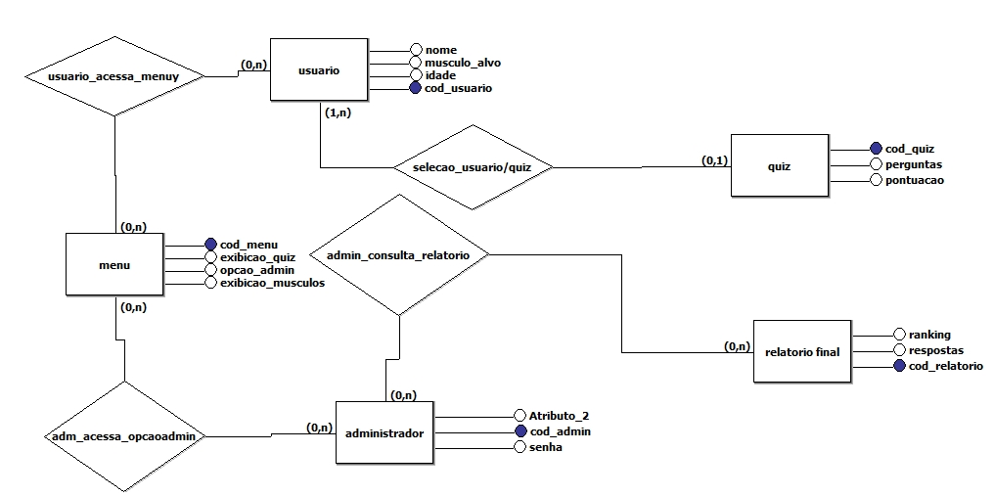

**3. Viabilidade**

O *Portal Fit Door*  tem como seu principal local de utilização as academias físicas, mas também podendo ser usado em residências caso o usuário não tenha condições de arcar com custos elevados de academias e locais de desenvolvimento muscular, o consumidor terá fácil acesso ao nosso sistema em sua moradia. Para isso ocorrer o usuário precisará de alguns equipamentos específicos para que o programa rode com êxito.

* Celular ou computador: para acessar o programa.
* Modem/Roteador: Para fornecer acesso de internet ao usuário.
* Switch: Para manter a rede conectada.
* Servidor de Aplicação: Para o programa funcionar na internet.